
О внесении изменений и дополнений в постановление Восточно-Казахстанского областного акимата от 2 апреля 2014 года № 76 "Об утверждении регламентов государственных услуг в области технической инспекции"
Утративший силу
Постановление Восточно-Казахстанского областного акимата от 22 декабря 2014 года N 343. Зарегистрировано Департаментом юстиции Восточно-Казахстанской области 23 января 2015 года N 3651. Утратило силу - постановлением Восточно-Казахстанского областного акимата от 16 ноября 2015 года N 302
Сноска. Утратило силу - постановлением Восточно-Казахстанского областного акимата от 16.11.2015 N 302 (вводится в действие по истечении десяти календарных дней после дня его первого официального опубликования).
Примечание РЦПИ.
В тексте документа сохранена пунктуация и орфография оригинала.
В соответствии с пунктом 3 статьи 16 Закона Республики Казахстан от 15 апреля 2013 года "О государственных услугах", приказом Министра экономики и бюджетного планирования Республики Казахстан от 12 мая 2014 года № 133 "О внесении изменений и дополнения в приказ Министра экономики и бюджетного планирования Республики Казахстан от 14 августа 2013 года № 249 "Об утверждении Правил по разработке стандартов и регламентов государственных услуг" (зарегистрированным в Реестре государственной регистрации нормативных правовых актов за номером 9432) Восточно-Казахстанский областной акимат ПОСТАНОВЛЯЕТ:
1. Внести в постановление Восточно-Казахстанского областного акимата "Об утверждении регламентов государственных услуг в области технической инспекции" от 2 апреля 2014 года № 76 (зарегистрированное в Реестре государственной регистрации нормативных правовых актов за номером 3296, опубликованное в газетах "Дидар" от 4 июня 2014 года № 62 (16999), от 16 июня 2014 года № 67 (17004), "Рудный Алтай" от 3 июня 2014 года № 62 (19509) следующие изменения и дополнения:
подпункт 3) пункта 1 изложить в следующей редакции:
"3) регламент государственной услуги "Регистрация лиц, управляющих тракторами и изготовленными на их базе самоходными шасси и механизмами, самоходными сельскохозяйственными, мелиоративными и дорожно-строительными машинами и механизмами, а также специальными машинами повышенной проходимости по доверенности;";
в регламенте государственной услуги "Регистрация и выдача свидетельства о государственной регистрации залога тракторов и изготовленных на их базе самоходных шасси и механизмов, прицепов к ним, включая прицепы со смонтированным специальным оборудованием, самоходных сельскохозяйственных, мелиоративных и дорожно-строительных машин и механизмов, а также специальных машин повышенной проходимости", утвержденном указанным постановлением:
часть вторую пункта 8 изложить в следующей редакции:
"Описание последовательности процедур (действий) при обращении к услугодателю указано в блок-схеме, согласно приложению 1 к настоящему регламенту.";
дополнить пунктом 9 следующего содержания:
"9. Подробное описание последовательности процедур (действий), взаимодействий структурных подразделений (работников) услугодателя в процессе оказания государственной услуги отражено в справочнике бизнес-процессов оказания государственной услуги согласно приложению 2 к настоящему регламенту. Справочник бизнес-процессов оказания государственной услуги размещен на веб-портале "электронного правительства", интернет-ресурсе услугодателя.";
в правом верхнем углу приложения текст изложить в следующей редакции:
"Приложение 1 к регламенту государственной услуги "Регистрация и выдача свидетельства о государственной регистрации залога тракторов и изготовленных на их базе самоходных шасси и механизмов, прицепов к ним, включая прицепы со смонтированным специальным оборудованием, самоходных сельскохозяйственных, мелиоративных и дорожно-строительных машин и механизмов, а также специальных машин повышенной проходимости";
дополнить приложением 2 согласно приложению 1 к настоящему постановлению;
регламент государственной услуги "Выдача удостоверений на право управления тракторами и изготовленными на их базе самоходными шасси и механизмами, самоходными сельскохозяйственными, мелиоративными и дорожно-строительными машинами и механизмами, а также специальными машинами повышенной проходимости", утвержденный указанным постановлением:
дополнить пунктом 14 следующего содержания:
"14. Подробное описание последовательности процедур (действий), взаимодействий структурных подразделений (работников) услугодателя в процессе оказания государственной услуги и порядка использования информационных систем в процессе оказания государственной услуги отражено в справочнике бизнес-процессов оказания государственной услуги согласно приложению 4 к настоящему регламенту. Справочник бизнес-процессов оказания государственной услуги размещен на веб-портале "электронного правительства", интернет-ресурсе услугодателя.";
дополнить приложением 4 согласно приложению 2 к настоящему постановлению;
в регламенте государственной услуги "Регистрация лиц, управляющих тракторами и изготовленными на их базе самоходными шасси и механизмами, самоходными сельскохозяйственными, мелиоративными дорожно-строительными машинами и механизмами, а также специальными машинами повышенной проходимости по доверенности", утвержденном указанным постановлением:
наименование регламента изложить в следующей редакции:
"Регистрация лиц, управляющих тракторами и изготовленными на их базе самоходными шасси и механизмами, самоходными сельскохозяйственными, мелиоративными и дорожно-строительными машинами и механизмами, а также специальными машинами повышенной проходимости по доверенности";
пункт 1 изложить в следующей редакции:
"1. Услугодателем государственной услуги "Регистрация лиц, управляющих тракторами и изготовленными на их базе самоходными шасси и механизмами, самоходными сельскохозяйственными, мелиоративными и дорожно-строительными машинами и механизмами, а также специальными машинами повышенной проходимости по доверенности" (далее - государственная услуга) являются местные исполнительные органы области, районов и городов областного значения (далее - услугодатель). Государственная услуга оказывается при непосредственном обращении к услугодателю.";
часть вторую пункта 8 изложить в следующей редакции:
"Описание последовательности процедур (действий) при обращении к услугодателю указано в блок-схеме, согласно приложению 1 к настоящему регламенту.";
дополнить пунктом 9 следующего содержания:
"9. Подробное описание последовательности процедур (действий), взаимодействий структурных подразделений (работников) услугодателя в процессе оказания государственной услуги отражено в справочнике бизнес-процессов оказания государственной услуги согласно приложению 2 к настоящему регламенту. Справочник бизнес-процессов оказания государственной услуги размещен на веб-портале "электронного правительства", интернет-ресурсе услугодателя.";
в правом верхнем углу приложения текст изложить в следующей редакции:
"Приложение 1 к регламенту государственной услуги "Регистрация лиц, управляющих тракторами и изготовленными на их базе самоходными шасси и механизмами, самоходными сельскохозяйственными, мелиоративными и дорожно-строительными машинами и механизмами, а также специальными машинами повышенной проходимости по доверенности";
дополнить приложением 2 согласно приложению 3 к настоящему постановлению;
в регламенте государственной услуги "Регистрация, перерегистрация тракторов и изготовленных на их базе самоходных шасси и механизмов, прицепов к ним, включая прицепы со смонтированным специальным оборудованием, самоходных сельскохозяйственных, мелиоративных и дорожно-строительных машин и механизмов, а также специальных машин повышенной проходимости с выдачей регистрационных номерных знаков", утвержденном указанным постановлением:
часть вторую пункта 8 изложить в следующей редакции:
"Описание последовательности процедур (действий) при обращении к услугодателю указано в блок-схеме, согласно приложению 1 к настоящему регламенту.";
дополнить пунктом 10 следующего содержания:
"10. Подробное описание последовательности процедур (действий), взаимодействий структурных подразделений (работников) услугодателя в процессе оказания государственной услуги и порядка использования информационных систем в процессе оказания государственной услуги отражено в справочнике бизнес-процессов оказания государственной услуги согласно приложению 2 к настоящему регламенту. Справочник бизнес-процессов оказания государственной услуги размещен на веб-портале "электронного правительства", интернет-ресурсе услугодателя.";
в правом верхнем углу приложения текст изложить в следующей редакции:
"Приложение 1 к регламенту государственной услуги "Регистрация, перерегистрация тракторов и изготовленных на их базе самоходных шасси и механизмов, прицепов к ним, включая прицепы со смонтированным специальным оборудованием, самоходных сельскохозяйственных, мелиоративных и дорожно-строительных машин и механизмов, а также специальных машин повышенной проходимости с выдачей регистрационных номерных знаков";
дополнить приложением 2 согласно приложению 4 к настоящему постановлению;
регламент государственной услуги "Проведение ежегодного государственного технического осмотра тракторов и изготовленных на их базе самоходных шасси и механизмов, прицепов к ним, включая прицепы со смонтированным специальным оборудованием, самоходных сельскохозяйственных, мелиоративных и дорожно-строительных машин и механизмов, а также специальных машин повышенной проходимости", утвержденный указанным постановлением:
дополнить пунктом 14 следующего содержания:
"14. Подробное описание последовательности процедур (действий), взаимодействий структурных подразделений (работников) услугодателя в процессе оказания государственной услуги и порядка использования информационных систем в процессе оказания государственной услуги отражено в справочнике бизнес-процессов оказания государственной услуги согласно приложению 4 к настоящему регламенту. Справочник бизнес-процессов оказания государственной услуги размещен на веб-портале "электронного правительства", интернет-ресурсе услугодателя.";
дополнить приложением 4 согласно приложению 5 к настоящему постановлению;
регламент государственной услуги "Предоставление информации об отсутствии (наличии) обременений тракторов и изготовленных на их базе самоходных шасси и механизмов, прицепов к ним, включая прицепы со смонтированным специальным оборудованием, самоходных сельскохозяйственных, мелиоративных и дорожно-строительных машин и механизмов, а также специальных машин повышенной проходимости", утвержденный указанным постановлением:
дополнить пунктом 14 следующего содержания:
"14. Подробное описание последовательности процедур (действий), взаимодействий структурных подразделений (работников) услугодателя в процессе оказания государственной услуги и порядка использования информационных систем в процессе оказания государственной услуги отражено в справочнике бизнес-процессов оказания государственной услуги согласно приложению 4 к настоящему регламенту. Справочник бизнес-процессов оказания государственной услуги размещен на веб-портале "электронного правительства", интернет-ресурсе услугодателя.";
дополнить приложением 4 согласно приложению 6 к настоящему постановлению.
2. Настоящее постановление вводится в действие по истечении десяти календарных дней после дня его первого официального опубликования.
Аким области | Д. Ахметов

Приложение 1
к постановлению Восточно-
Казахстанского областного акимата
от "22" декабря_2014 года №343
Приложение 2
к регламенту государственной
услуги "Регистрация и выдача
свидетельства о государственной
регистрациизалога тракторов и
изготовленных на их базе самоходных
шасси и механизмов, прицепов к ним,
включая прицепы со смонтированным
специальным оборудованием, самоходных
сельскохозяйственных, мелиоративных и
дорожно-строительных машин и
механизмов, а также специальных машин
повышенной проходимости"

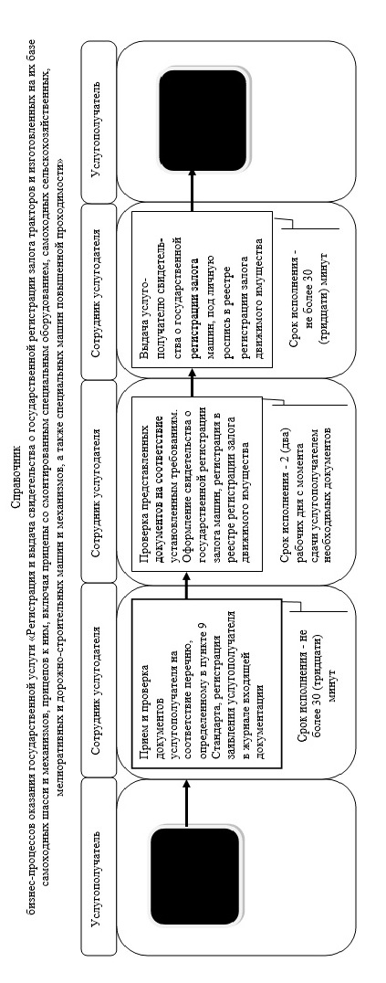

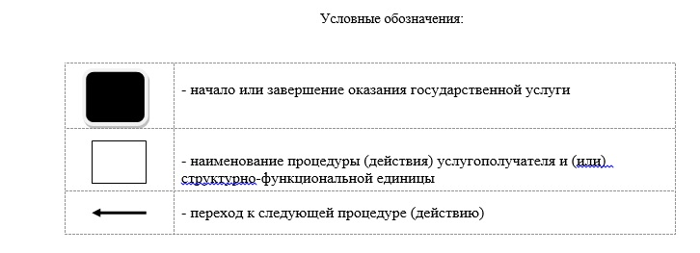

Приложение 2
к постановлению Восточно-
Казахстанского областного акимата
от "22" декабря 2014 года № 343
Приложение 4
к регламенту государственной услуги
"Выдача удостоверений на право
управления тракторами и
изготовленными на их базе
самоходными шасси и
механизмами, самоходными
сельскохозяйственными,
мелиоративными и дорожно-
строительными машинами и
механизмами, а также специальными
машинами повышенной проходимости"

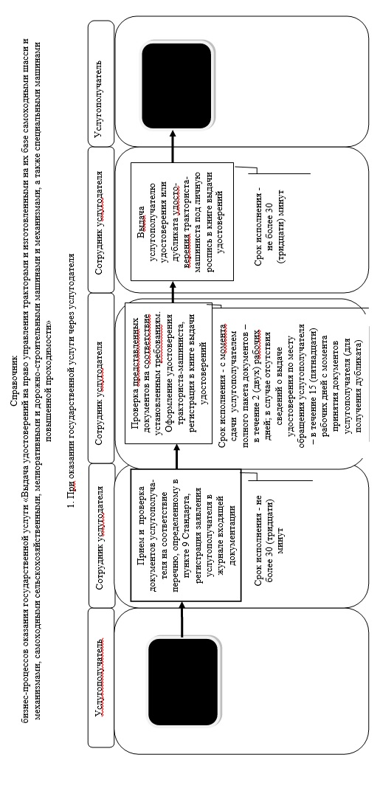

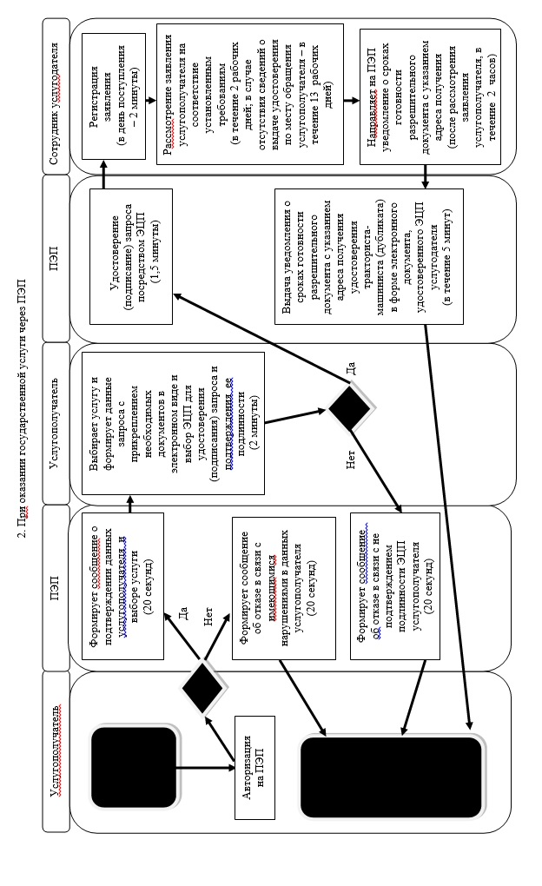

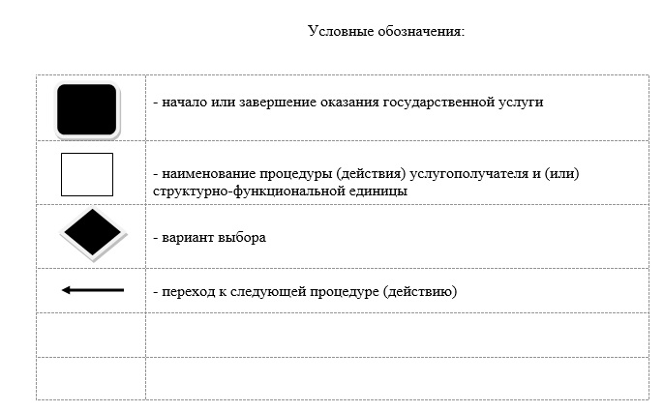

Приложение 3
к постановлению Восточно-
Казахстанского областного акимата
от "22" декабря 2014 года № 343
Приложение 2
к регламенту государственной услуги
"Регистрация лиц, управляющих
тракторами и изготовленными на их
базе самоходными шасси и
механизмами, самоходными
сельскохозяйственными,
мелиоративными и дорожно-
строительными машинами и
механизмами, а также специальными
машинами повышенной
проходимости по доверенности"

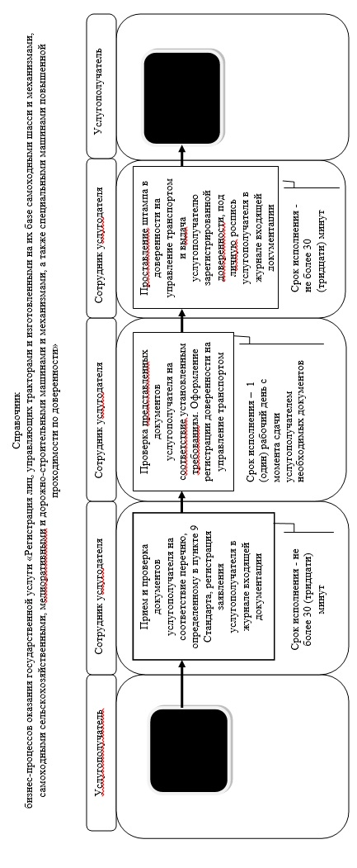

Приложение 4
к постановлению Восточно-
Казахстанского областного
акимата
от "22" декабря 2014 года № 343
Приложение 2
к регламенту государственной
услуги "Регистрация,
перерегистрация тракторов и
изготовленных на их базе
самоходных шасси и
механизмов, прицепов к ним,
включая прицепы со
смонтированным специальным
оборудованием, самоходных
сельскохозяйственных,
мелиоративных и дорожно-
строительных машин и
механизмов, а также
специальных машин
повышенной проходимости с
выдачей регистрационных
номерных знаков"

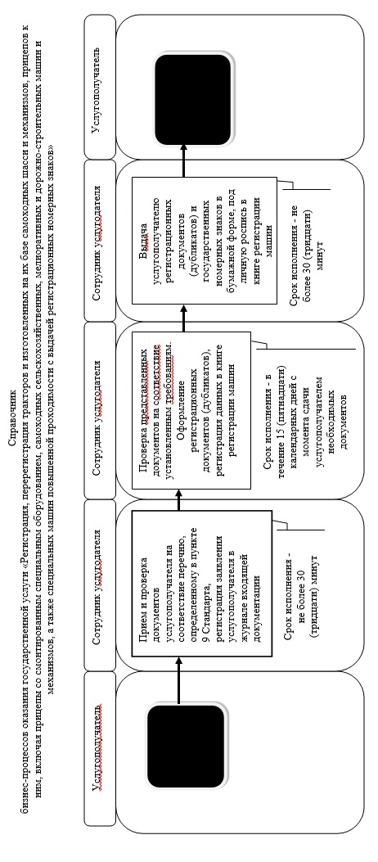

Приложение 5
к постановлению Восточно-
Казахстанского областного акимата
от "22" декабря 2014 года № 343
Приложение 4
к регламенту государственной услуги
"Проведение ежегодного
государственного технического
осмотра тракторов и изготовленных
на их базе самоходных шасси
и механизмов, прицепов к ним,
включая прицепы со смонтированным
специальным оборудованием,
самоходных сельскохозяйственных,
мелиоративных и дорожно-
строительных машин и механизмов, а
также специальных машин
повышенной проходимости"

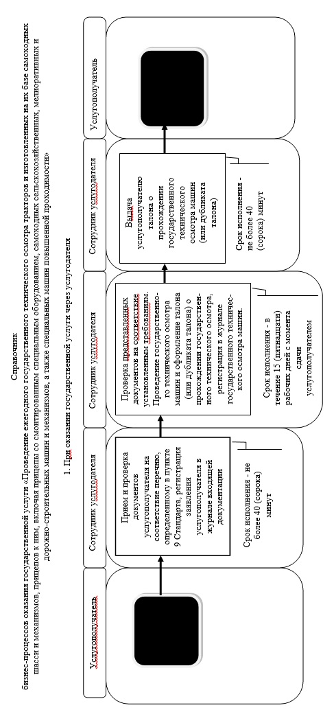

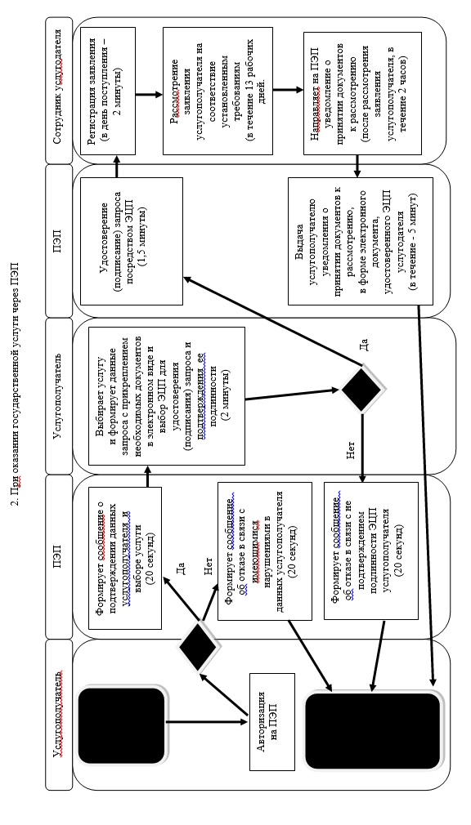

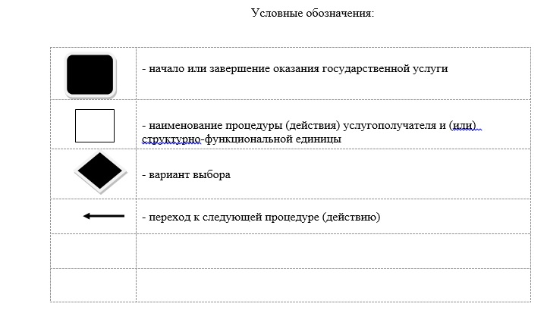

Приложение 6
к постановлению Восточно-
Казахстанского областного акимата
от "22" декабря 2014 года № 343
Приложение 4
к регламенту государственной услуги
"Предоставление информации об
отсутствии (наличии) обременений
тракторов и изготовленных на их базе
самоходных шасси и механизмов,
прицепов к ним, включая прицепы со
смонтированным специальным
оборудованием, самоходных
сельскохозяйственных
мелиоративных и дорожно-
строительных машин и механизмов,
а также специальных машин
повышенной проходимости"

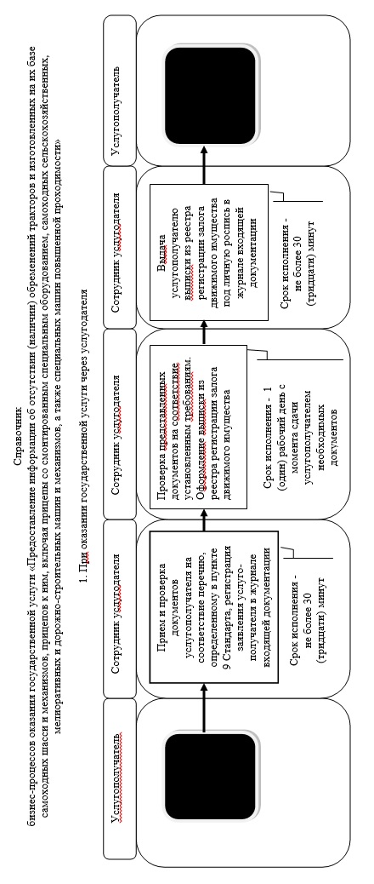

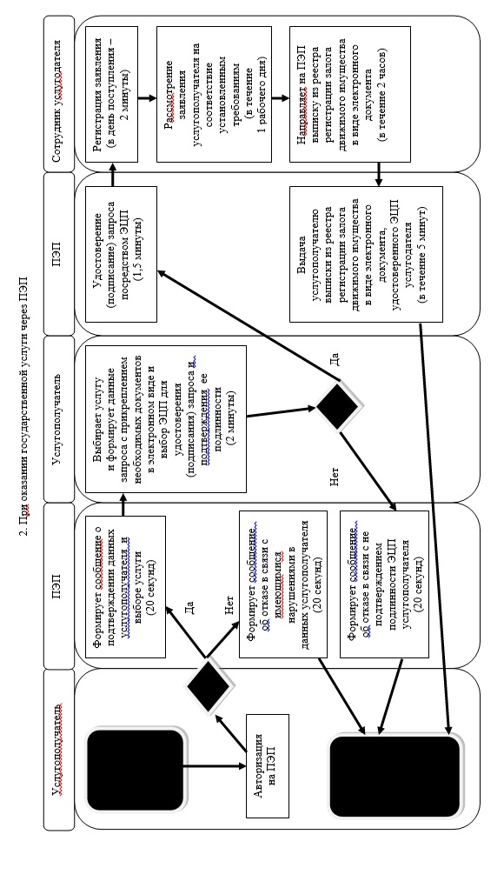

© 2012. РГП на ПХВ «Институт законодательства и правовой информации Республики Казахстан» Министерства юстиции Республики Казахстан

